Пр-т Мира, 6, 212030,  г. Могилёв, Республика Беларусь  т/ф. (+375 222)  70-70-28, 50-18-03  (8-029) 381 88 58  (8-029) 743 87 65  www.intourist.by |  |  | Mira aven., 6, 212030  Mogilev, Belarus  tel. (+375 222)  70-70-28, 50-18-03  (8-029) 381 88 58  (8-029) 743 87 65  www.intourist.by
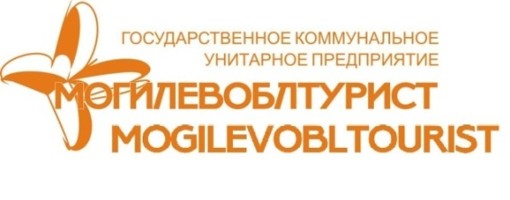
РИГА - СТОКГОЛЬМ- ДВОРЕЦ РУНДАЛЕ
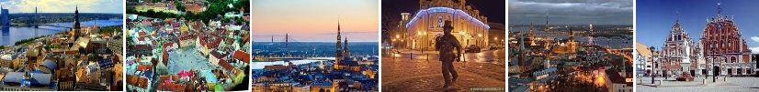

1 день | Выезд из Могилёва – 01:00. Время указано ориентировочно!  Транзит по территории Беларуси, Латвии, Эстонии  Прибытие в Ригу в 13:00. Обзорная пешеходная экскурсия (1,5 часа) по старому городу: Домский собор, Костел Св. Петра, Шведские ворота, Пороховая башня, Двор Конвента и Дом «Черноголовых», Большая и Малая Гильдии, Ратушная площадь, средневековые жилые дома «Три брата», «Кошкин Дом», Рижский замок и другие исторические объекты старого города. В 15:30-16:00 – регистрация на паром. Отправление в Стокгольм. Ужин на пароме (шведский стол – доп. плата ≈ 30 евро (без спиртных напитков). Ночлег на пароме (душ и WC, кондиционер в каюте). На пароме огромный выбор ресторанов, казино и ночных клубов, живая музыка и ночное шоу международного уровня, покупки в магазинах Tax Free.
2 день | Завтрак (шведский стол - доп. плата 11,5 евро). Прибытие в 10:30 в Стокгольм. Обзорная автобусная и пешеходная экскурсия (3 часа) по городу: Королевский драмтеатр, памятники Карла 12го и Густава Адольфа 2го, Дворец культуры (где вручают Нобелевские премии), купеческая и королевская половина старого города, Академия Густава III, Старая площадь, памятник Бернадоту, Старая церковь, Королевский Дворец + смена караула, Ратуша, Собор Святого Николая, В свободное время посещение на выбор музея, «ЮНИБАКЕН»- музея сказок Астрид Линдгрен www.junibacken.se/land/russian, музея Васса - музея одного корабля www.vasamuseet.se/sv/sprak/10, музея Скансен www.skansen.se (музей культуры и быта) на острове Дьюргорден (входные билеты за доп. плату). Выезд и регистрация на паром в 16:00. Ужин на пароме (шведский стол – доп. плата ≈ 30 евро (без спиртных напитков). Ночлег на пароме (душ и WC, кондиционер в каюте).
3 день | Завтрак (шведский стол – дополнительная плата 11,5 евро). Прибытие в Ригу в 10:30. Переезд в Рундале (60 км). Экскурсия в дворцово-парковый ансамбль. Рундальский дворец (входные билеты доп. плата) - это один из выдающихся памятников искусства барокко и рококо в Прибалтике, шедевр великого архитектора Ф.Б. Растрелли www.rundale.net/ru/. Дворец строился для герцога Курляндии, известного в Российской истории фаворита Анны Иоановны – Эрнста Бирона. Посещение гипермаркета «RIGA PLAZA» (приблизительно 1,5 часа). Выезд в областные города Беларуси ориентировочно в 19:00-20:00. Транзит по территории Латвии и Беларуси. Прибытие поздно ночью (в зависимости от прохождения границы).
Стоимость тура: 450 000 бел.рублей (тур.услуга) +
 | 4х местная каюта | 3х местная каюта | 2х местная каюта
Стоимость тура / чел: | 150€ | 165 € | 190 €
На заезд 08.05-10.05 | 140€ | 155 € | 170 €
В стоимость включено: проезд автобусом по маршруту; паром Рига-Стокгольм; паром Стокгольм-Рига; экскурсии (Рига, Стокгольм, Дворцово-парковый ансамбль Рундале без входа во Дворец).
Дополнительно оплачивается:
- Шенген виза: взрослые - 60€, дети до 12 (11.99) лет - бесплатно, от 12 до 24 лет (включительно) - 35 евро; пенсионеры неработающие - бесплатно; пенсионеры работающие - 35 евро;
- входные билеты по программе;
- медицинская страховка: взрослые - 2 $, дети до 16 лет - 1$;
- ужины шведский стол на пароме - 30 €, дети 12-17 лет - 16,5 евро; дети 6-11 лет - 11,5 евро;
- завтраки шведский стол на пароме (можно заказать при бронировании тура) - 11 евро; дети 12-17 лет - 7 евро; дети от 6-11 лет - 5 евро;
- Рундальский дворец - взрослые - 4 евро, учащиеся - 2 евро, дети до 7ми лет бесплатно

